Лекция 3
Разработка мобильной платформы ХоумБота

Всем, привет! Мы продолжаем онлайн курс робототехники «Умный ХоумБот». На прошлом занятии мы узнали:
- как создавать проекты роботов в среде ЛЕГО ДИДЖИТЭЛ ДИЗАЙНЕР
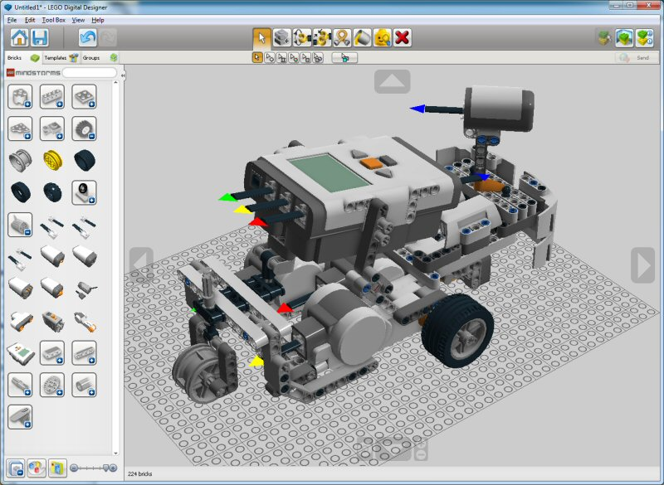

- разрабатывать алгоритмы решения задач для робота в среде ВИЖЭЛ СТУДИО КОУД на языке МАЙКРО ПЭЙТОН
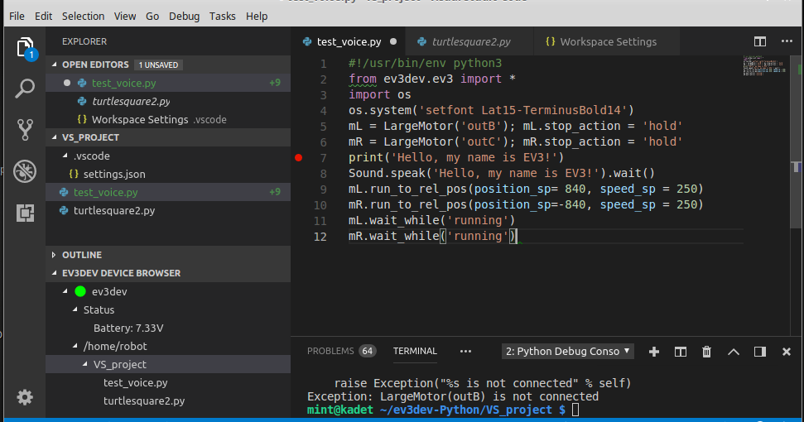
- загружать реализованные проекты в робота ЛЕГО МАЙНДСТОРМС ИВ3 и запускать программы на выполнение.
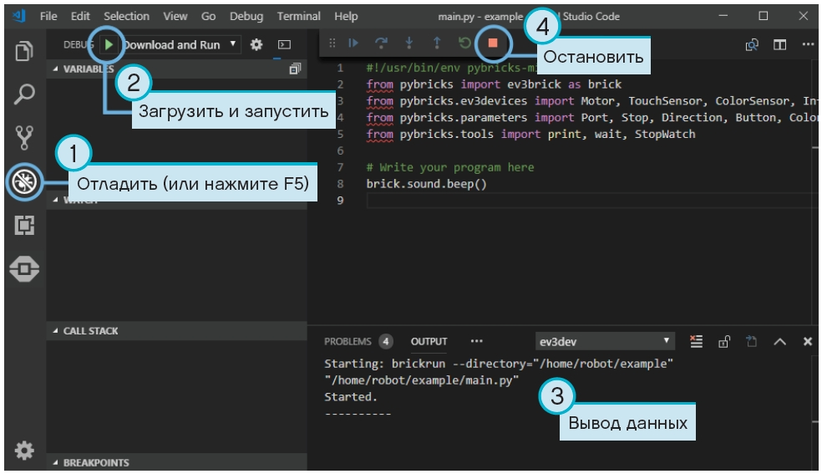

Темой третьего урока является разработка технического альбома, создание алгоритма и его реализация в виде программы для нашего умного ХоумБота. Для этого нужно решить следующие задачи:
- спроектировать мобильную платформу в ЛЕГО ДИДЖИТЭЛ ДИЗАЙНЕР и сгенерировать технический альбом сборки
- собрать мобильную платформу робота на базе ЛЕГО МАЙНДСТОРМС ИВ3, используя технический альбом
- разработать алгоритм решения поставленной задачи
- запрограммировать алгоритм на языке МАЙКРО ПЭЙТОН в среде ВИЖЭЛ СТУДИО КОУД
- загрузить программу в робота и запустить ее на выполнение.
Установка программы ЛЕГО ДИДЖИТЭЛ ДИЗАЙНЕР является не сложным процессом:
- загружаем с сайта разработчика установочный файл
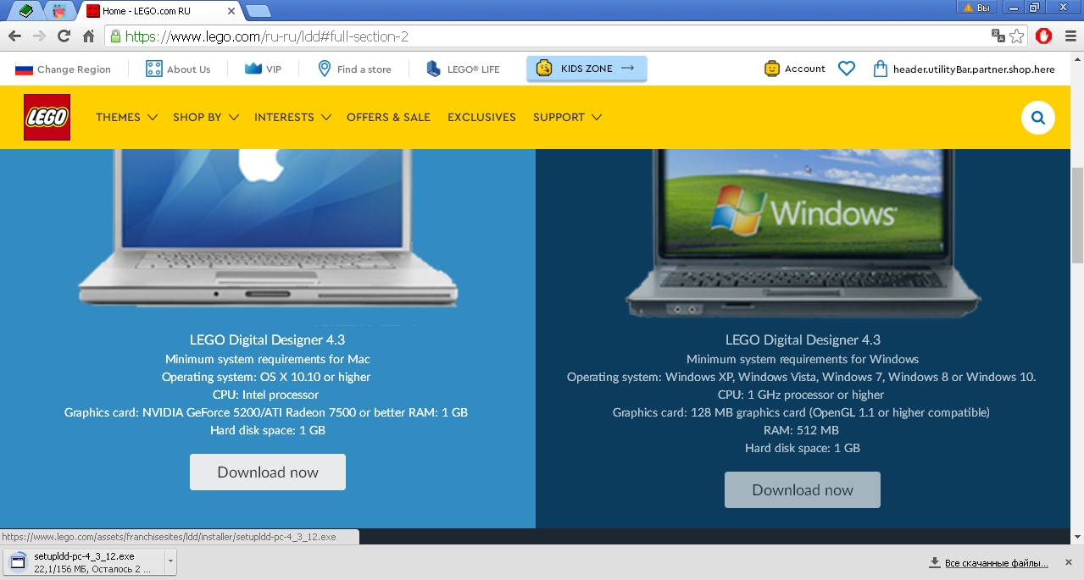
- запускаем приложение на установку
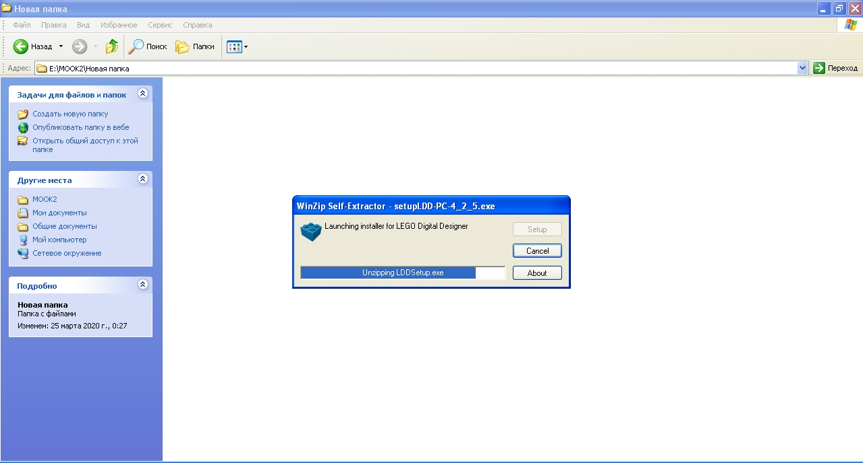

- соглашаемся с лицензией разработчика
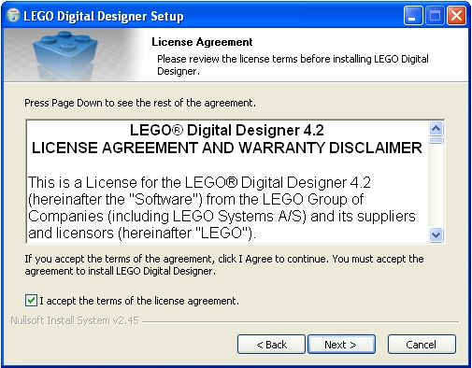

- выбираем пользователя приложения
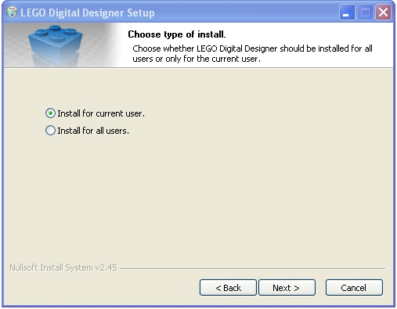

- выбираем каталог установки и дожидаемся окончания процесса
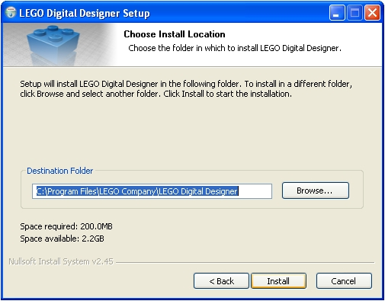

Наиболее полную инструкцию установки ЛЕГО ДИДЖИТЭЛ ДИЗАЙНЕР вы найдете в разделе «Установка ЛЕГО ДИДЖИТЭЛ ДИЗАЙНЕР» в лекционных материалах
Запустим приложение ЛЕГО ДИДЖИТЭЛ ДИЗАЙНЕР. Перед вами откроются 3 вкладки с надписями «ДИДЖИТЭЛ ДИЗАЙНЕР», «МАЙНДСТОРМС» и «ДИДЖИТЭЛ ДИЗАЙНЕР ЭКСТЕНДЕД». Мы же выбираем вкладку «МАЙНДСТОРМС» и открывается виртуальный конструктор. Рабочую область приложения можно условно разделить на 4 части: главное меню с пунктами ФАЙЛ, ЭДИТ, ТУЛБОКС, ВЬЮ и ХЭЛП. Ниже расположена группа горячих кнопок с доступными операциями. Боковая панель содержит вкладки ТЭМПЛЕЙТС, ГРОУПС и БРИКС. Проектирование проводится в центральной части рабочей области на макетной плате. [1]
Во вкладке БРИКС приведены группы доступных элементов конструктора ЛЕГО МАЙНДСТОРМС. Приложение изначально создавалась с ориентировкой на комплект NXT, но в этих группах вы сможете найти детали, входящие также и в набор ИВ3. После раскрытия группы деталей, нажатием на значок «+», появляется перечень доступных элементов. Выбрав элемент, нажатием левой кнопки мыши, переходим на макетную плату и повторно нажимаем на левую кнопку. Деталь будет перенесена в рабочую область. Ее можно вращать одновременным нажатием на кнопку КОНТРОЛ и левую клавишу мыши. Можно также вращать и макетную плоскость, нажатиями на кнопки, расположенными на краях макетной платы. Детали можно перемещать мышкой, предварительно выбрав их. Соединение двух деталей происходит при сближении соединительных элементов. Соединяемые детали обозначаются зеленым цветом. Последовательно собирая механизм, система запоминает используемые детали и порядок их соединения. [2]
Проект может быть сохранен для дальнейшего использования. На панели под главным меню находятся кнопки БИЛД МОДЕ, ВЬЮ МОДЕ и ЭЧТИЭМЭЛ МОДЕ. При выборе режима ЭЧТИЭМЭЛ МОДЕ появляются кнопки переключения страниц влево и вправо, а также перемотки. В рабочей области по центру вы увидите результат соединения деталей. Слева сверху - выделенное окно с используемыми деталями. На панели кнопок слева находится кнопка с надписью ЭЧТИЭМЭЛ. Нажатие на нее приведет к генерации технического альбома сборки. Далее система предложит вам указать путь сохранения альбома. Альбом можно открывать в любом браузере, например ИНТЕРНЕТ ЭКСПЛОУЕР. Предлагаю вам повторить действия по созданию и генерации технического альбома для простого механизма. Пошаговую инструкцию того, как это сделать вы найдете в разделе «Генерация технического альбома сборки в ЛЕГО ДИДЖИТЭЛ ДИЗАЙНЕР» лекционных материалов. [3]
На прошлом занятии мы научились устанавливать среду программирования ВИЖЭЛ СТУДИО КОУД, проводить его настройку, открывать готовый проект, загружать его в робота и запускать программу на исполнение. Нашим следующим шагом станет создание алгоритма движения робота по линии. Для решения данной задачи немного модернизируем мобильную платформу. Все дело в том, что мы собрали не совсем полноценного робота. Наш робот не имеет сенсорной системы, и как следствие, он не сможет видеть окружающий мир. Подобного рода технику правильнее будет назвать мехатронной системой. Выберем датчик измерения освещенности и цвета, подключим его к порту №1 и соединим с корпусом мобильной платформы. Соединительную деталь можете придумать сами. Основным требованием к нему будет расстояние от чувствительного элемента датчика до поверхности земли. Оно должно быть в пределах от 4 мм до 8 мм и располагаться под прямым углом к этой поверхности. Кроме того, датчик должен быть прикреплен к передней части корпуса ровно по центру. [4]
Запустим приложение ВИЖЭЛ СТУДИО КОУД. Чтобы создать проект нужно открыть вкладку ИВ3 МАЙКРО ПЭЙТОН. Нажать на кнопку «КРЕЙТ НЬЮ ПРОЖЕКТ», ввести имя проекта в появившемся текстовом поле и нажать на кнопку ЭНТЕР.

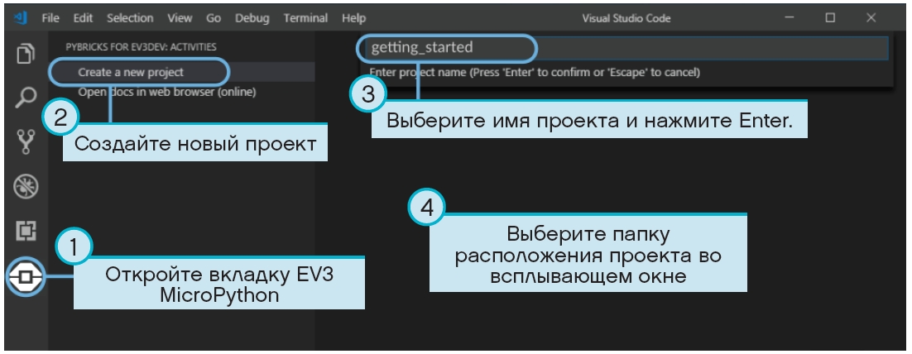

При появлении запроса указать папку расположения, выбрав ее и подтвердив нажатием ЧУЗ ФОЛДЕР. После открытия проекта слева во вкладке ЭКСПЛОУРЕР вы увидите разделы ОПЕН ЭДИТОРС, название вашего проекта, ОУТЛАЙН и ИВ3 ДЭВ ДЭВАЙС БРАУЗЕР. Выбираем раздел с названием нашего проекта и раскрываем список. В файле МАЙНПАЙ располагается наш код.

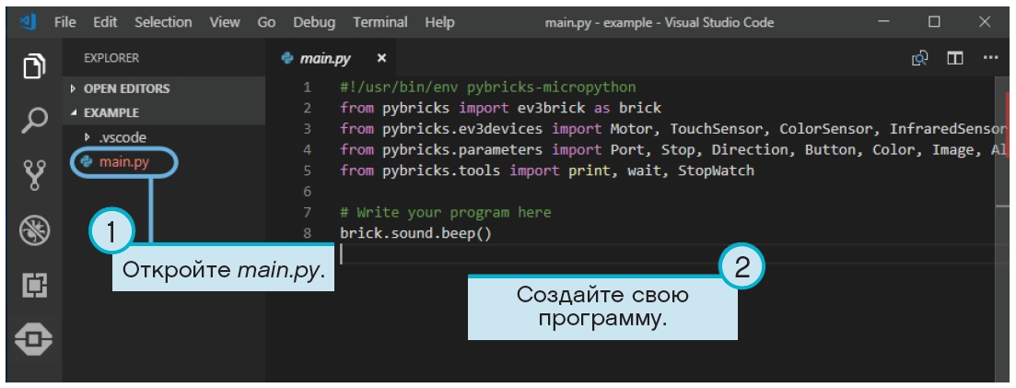

Изучите содержание разделов «Разработка алгоритма движения робота по линии» и «Программирование алгоритма движения робота по линии» из лекционных материалов. В этих материалах приведены инструкции пошаговой разработки алгоритма и ряда смежных задач, связанных с движением робота.
Подошел к концу третий урок. Он был посвящен созданию мобильной платформы, которая позволит перемещаться нашему умному роботу на плоскости с препятствиями. В ходе прошлых занятий мы научились решать очень важные задачи робототехники:
- собрали проект мобильного робота в ЛЕГО ДИДЖИТЭЛ ДИЗАЙНЕР и сгенерировали технический альбом его сборки

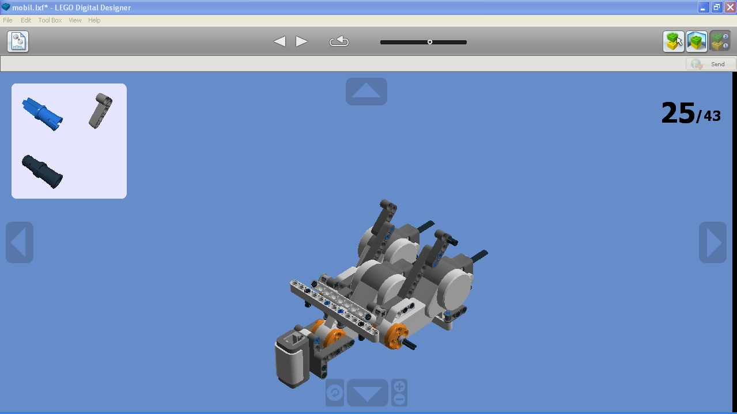

- осуществили саму сборку робота по техническому альбому на базе конструктора ЛЕГО МАЙНДСТОРМС ИВ3
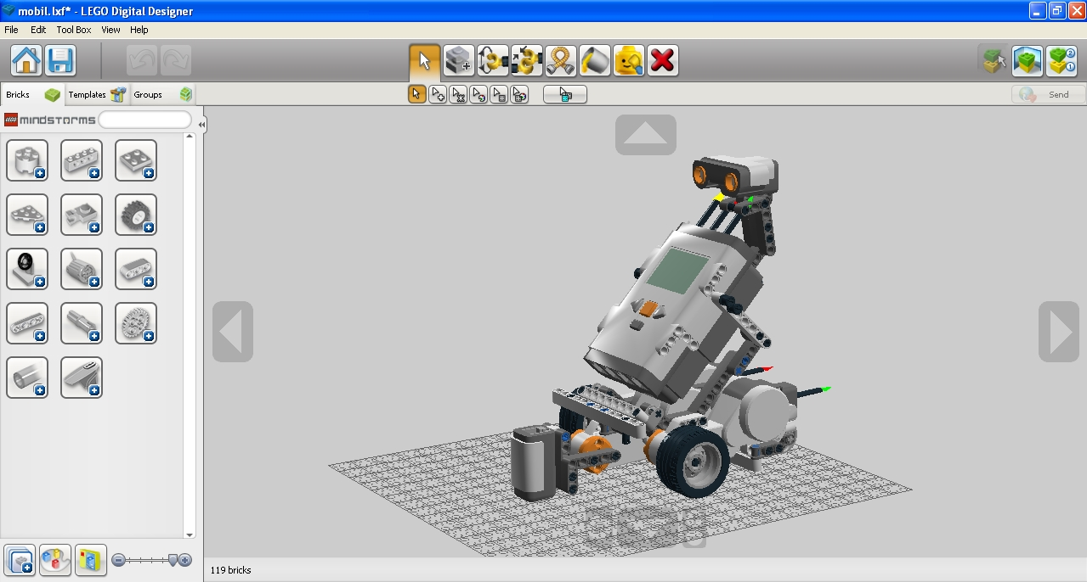

- разработали ряд важных алгоритмов, позволяющих роботу двигаться по линии и без нее, обходя препятствия
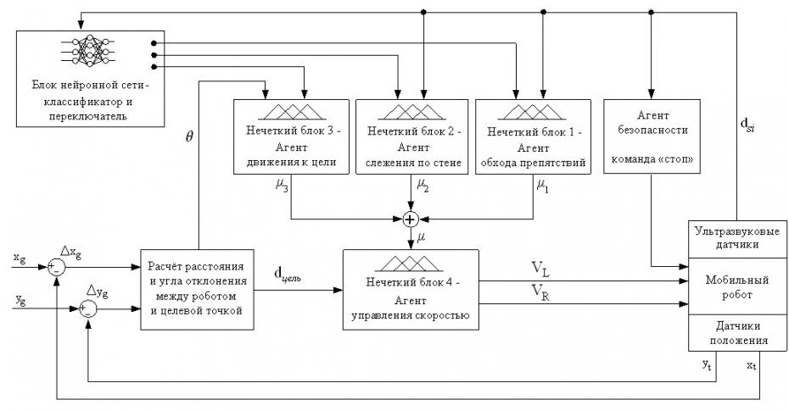

- реализовали эти алгоритмы в среде ВИЖЭЛ СТУДИО КОУД

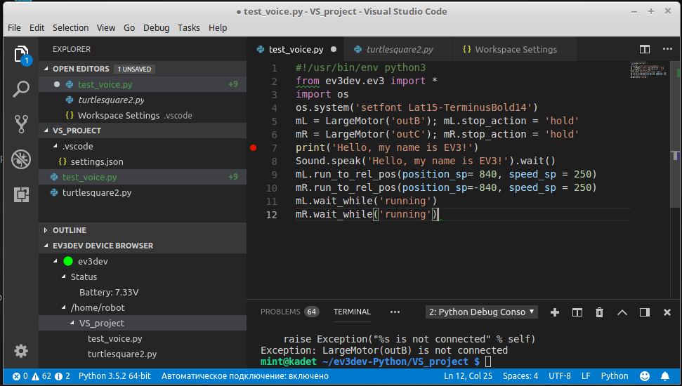

- научились загружать программы в робота и запускать их на выполнение
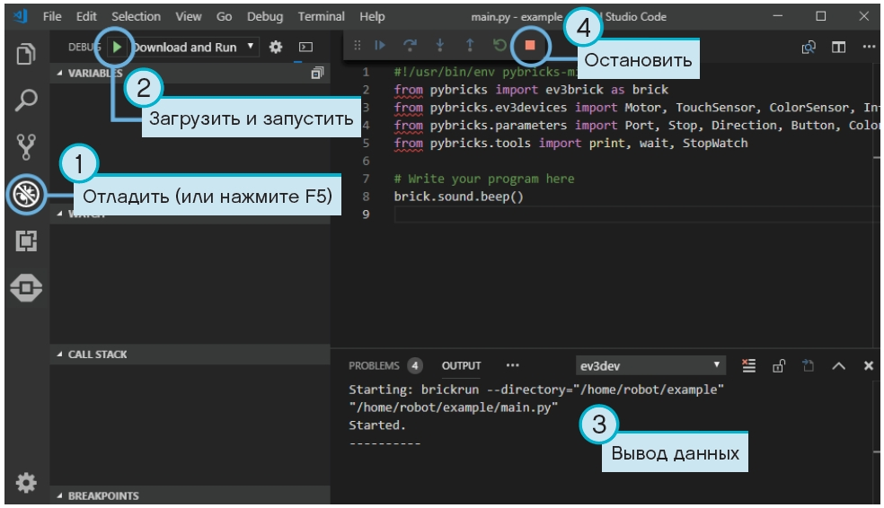

Материалы данного занятия являются системообразующим фактором нашего курса. В них описан полный технологический цикл по созданию мобильной робототехнической платформы. Следующее занятие будет посвящено более сложной робототехнической системе – роботу-манипулятору. На этом наш урок завершен, до скорой встречи.

Видеоресурсы

- https://youtu.be/eL52bqEyMCw
- https://youtu.be/47KrNiH0TYo
- https://youtu.be/rcs_1A1myGo
- https://youtu.be/EW_pBL9-j1Q

